**משימה 2**

קבוצה מס': 7

נושא: **Personal Crypto Portfolio Tracker**

פרטי חברי הצוות:

|  |  |
| --- | --- |
|  |  |
|  |  |
|  |  |

|  |  |  |  |
| --- | --- | --- | --- |
| **משימות שהושלמו** | **משימות שהוקצו** | **תעודת זהות** | **שם** |
| הכל | מהנדסת המערכת + היסטוריית עסקאות | 204138879 | יוסרא פחאמנה |
| הכל | חיבור ארנק + איסוף מידע משתמש | 209249655 | אואיס זועבי |
| הכל | איסוף נכסי ומידע ארנק | 312333925 | נועם פורמן |
| הכל | נכסים מיטביים | 322394552 | עדן עגאינה |
| הכל | ארכיטקטורת מערכת + דיאגרמת תרחישים | 312333925 | עומרי הייט |

* **ארכיטקטורת המערכת**

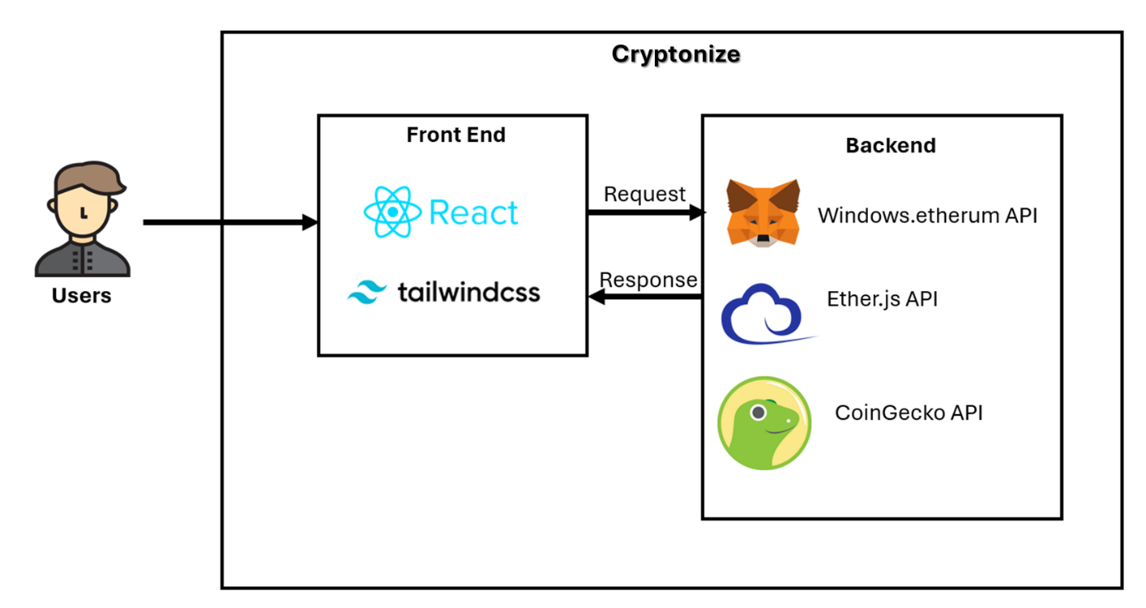

* **דיאגרמת תרחישים**

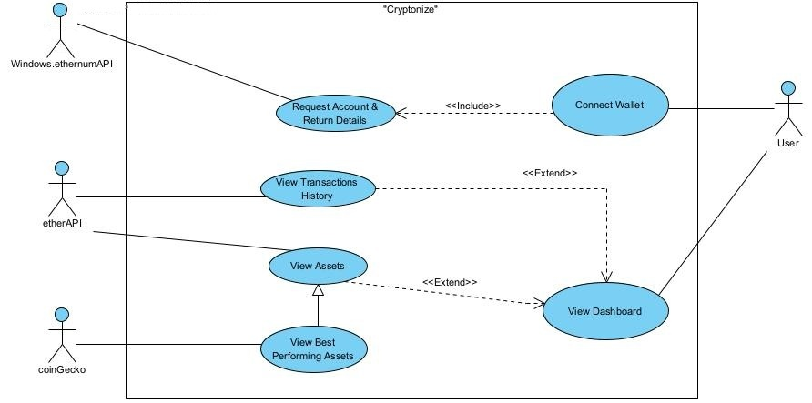

* **GitHub**
* Repository

<https://github.com/OmriHeit/Personal-Crypto-Portfolio-Tracker.git>

* Page

<https://omriheit.github.io/Cryptonize-Personal-Crypto-Portfolio-Tracker/>